7 класс :
1. Повторить понятие о векторной графике и растовом изображении с книги
2. Изобразить рисунок , указанный на фотографии в программе Paint
3. Выполнить тест с ЯКласс
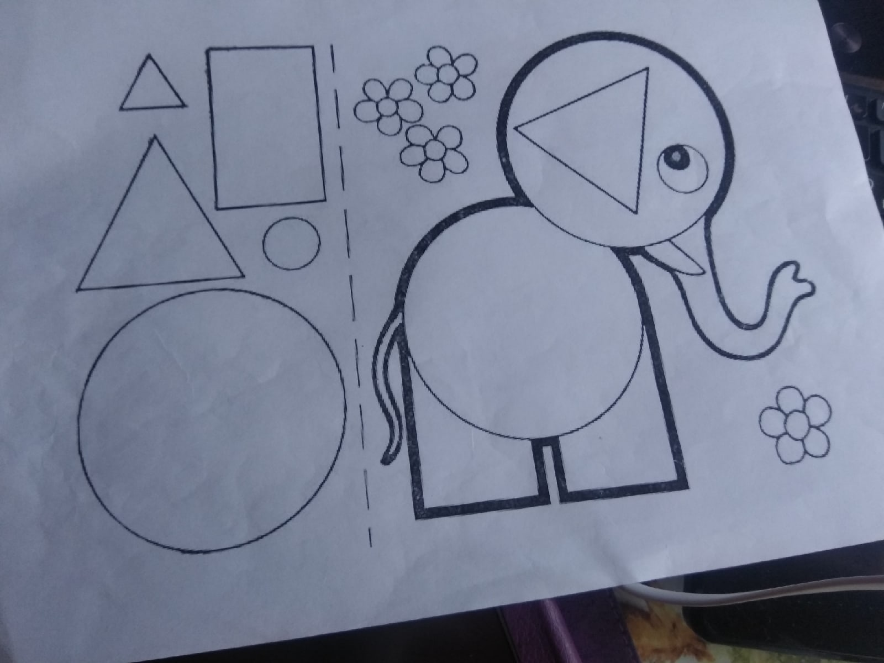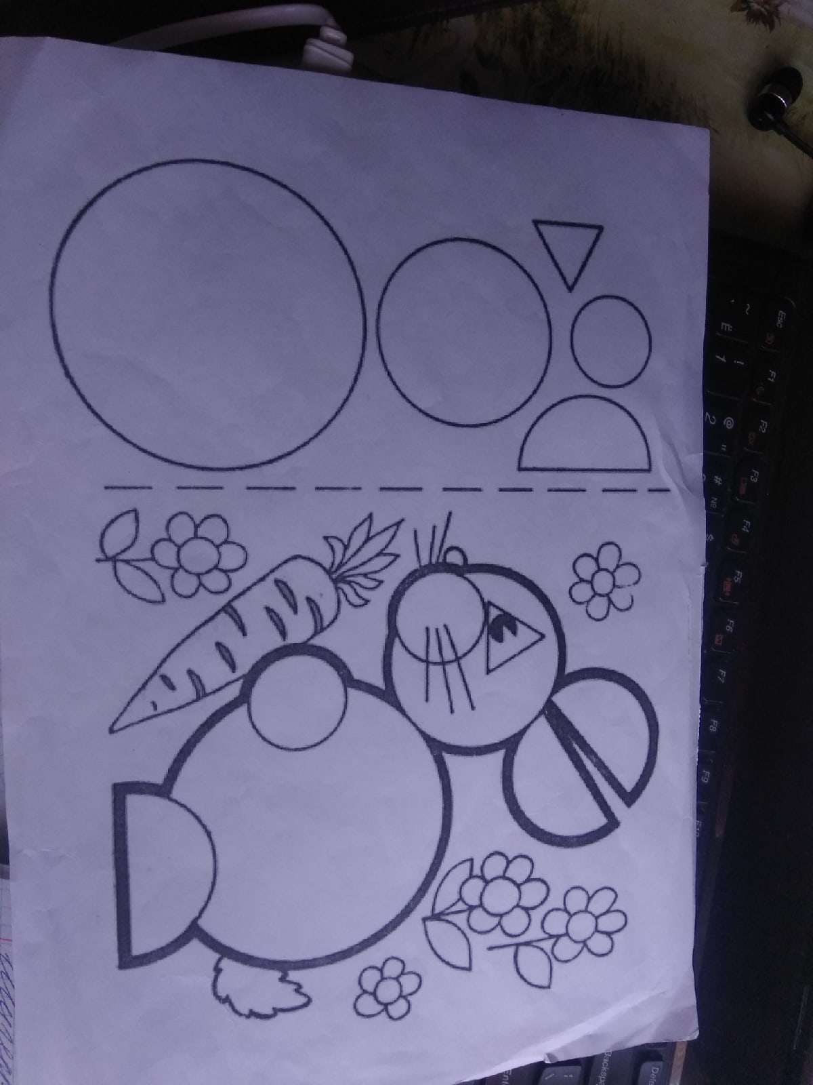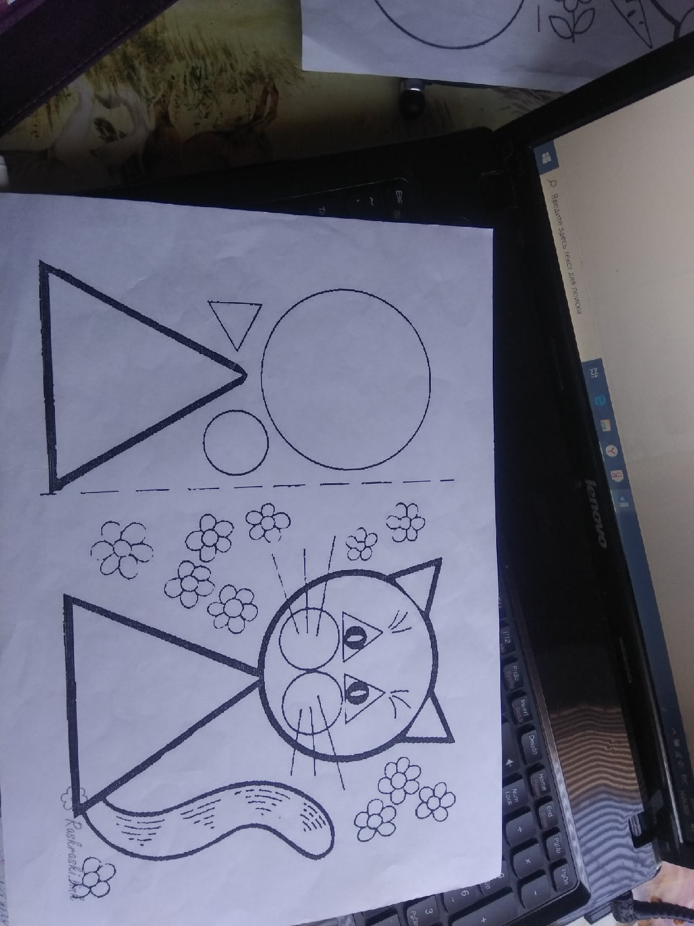

8 класс
- Повторить программу Word
- Научиться вставлять в программу Word формулы
- Вставить данные формулы
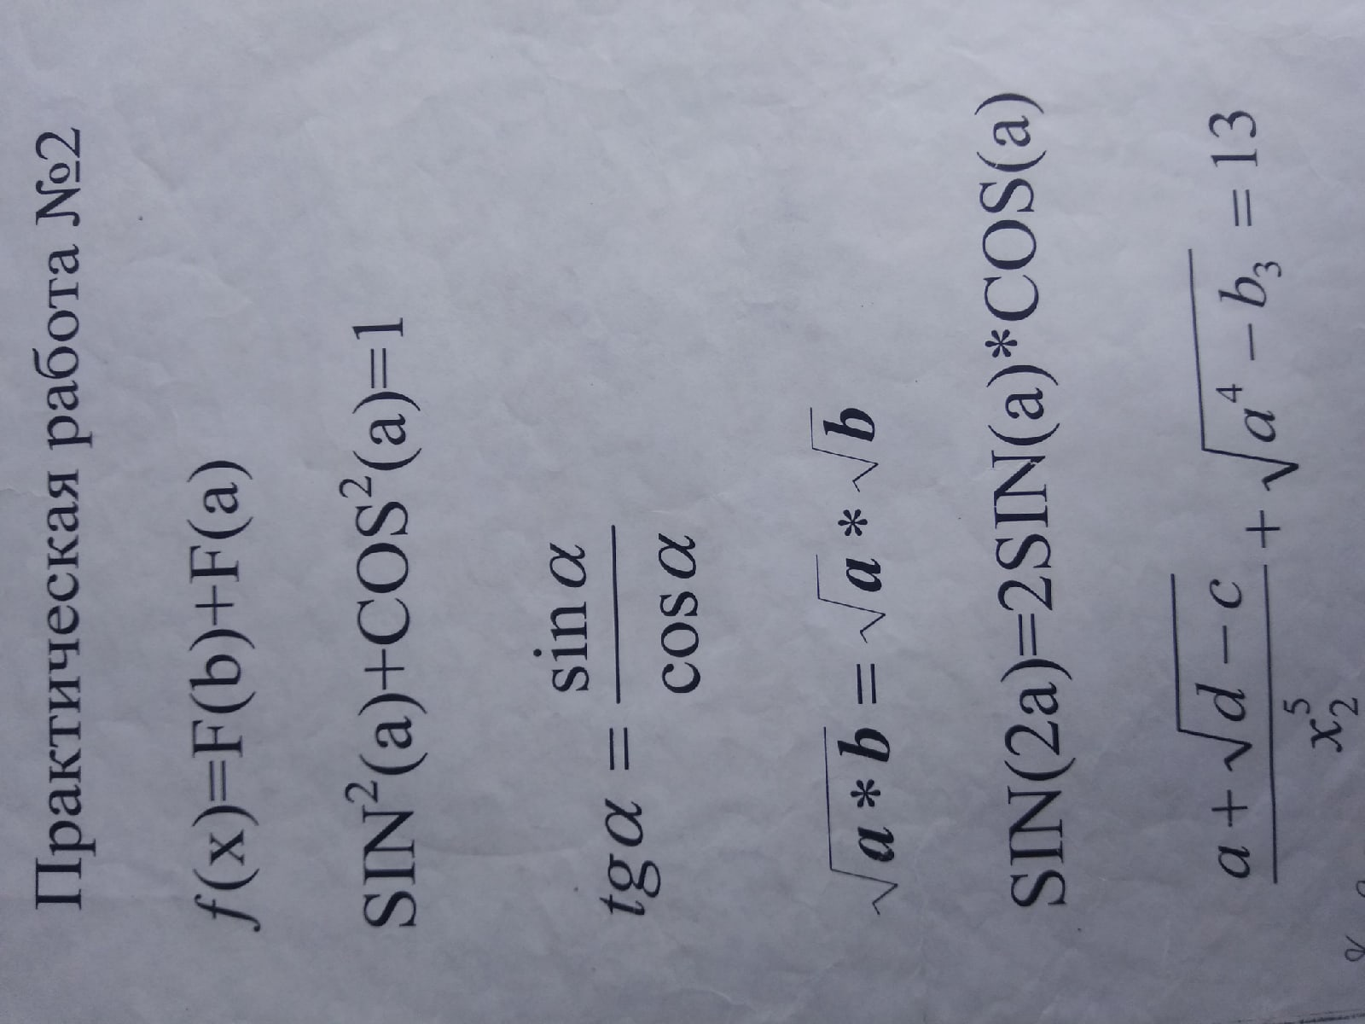

9 класс
- Выполнить тест с портала ЯКласс

- класс
- Выполнить тест с портала ЯКласс
- Повторить программу Exсel
- Выполнить практическую работу

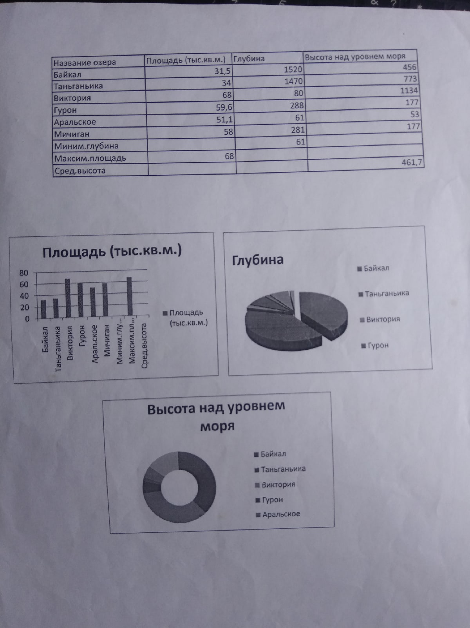
- класс
- Выполнить проверочную работу с помощью программы Pascal на портале ЯКласс
- Выполнить практическое задание « Персональнай бюджет на 2020 год»
